В школе №2054 прошел конкурс интересных дел
12.08.2016

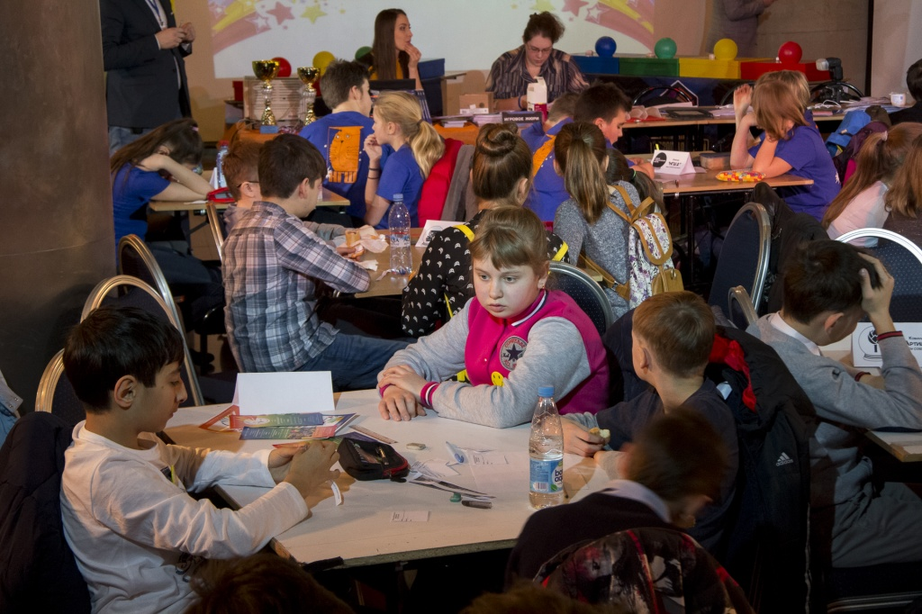

Для учеников школы №2054 провели конкурс «Московская смена – новые результаты!». Мероприятие было организовано в рамках летней программы отдыха для детей, сообщили в школе.
Главной целью конкурса стала реализация образовательного направления и организации коллективного дела, которое увлекло бы детей. Участниками соревнования стала команда из 34 человек, в состав которой вошли старшеклассники театрального профиля школы и ученики летней Московской смены. Руководителем конкурса стала педагог театрального профиля и вожатая школы Мария Савич.
В рамках конкурса прошел мастер-класс, а также съемка режиссерской группы. В монтаже отснятого материала детям помогали преподаватели Мария Журавлева и Наталья Шарапова.

Адрес страницы: http://cao.mos.ru/presscenter/news/detail/3528298.html
Префектура Центрального административного округа города Москвы

